中一·今日动态
｜2024.10.16
-来园情况-
今天是星期三，阴天。在园24人，1人请假哦。
来园的小朋友们能热情的和老师打招呼，还能绕好水杯带，放好自己的物品。
今天的点心是：鲜牛奶、多样饼干。小朋友们能自己倒牛奶，并且面包牛奶都吃完，不浪费哦。
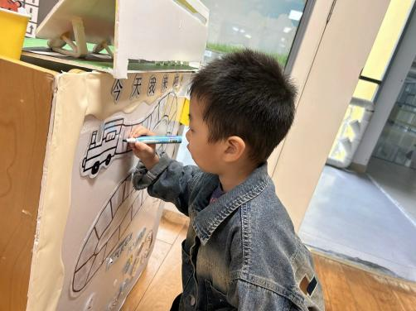 | 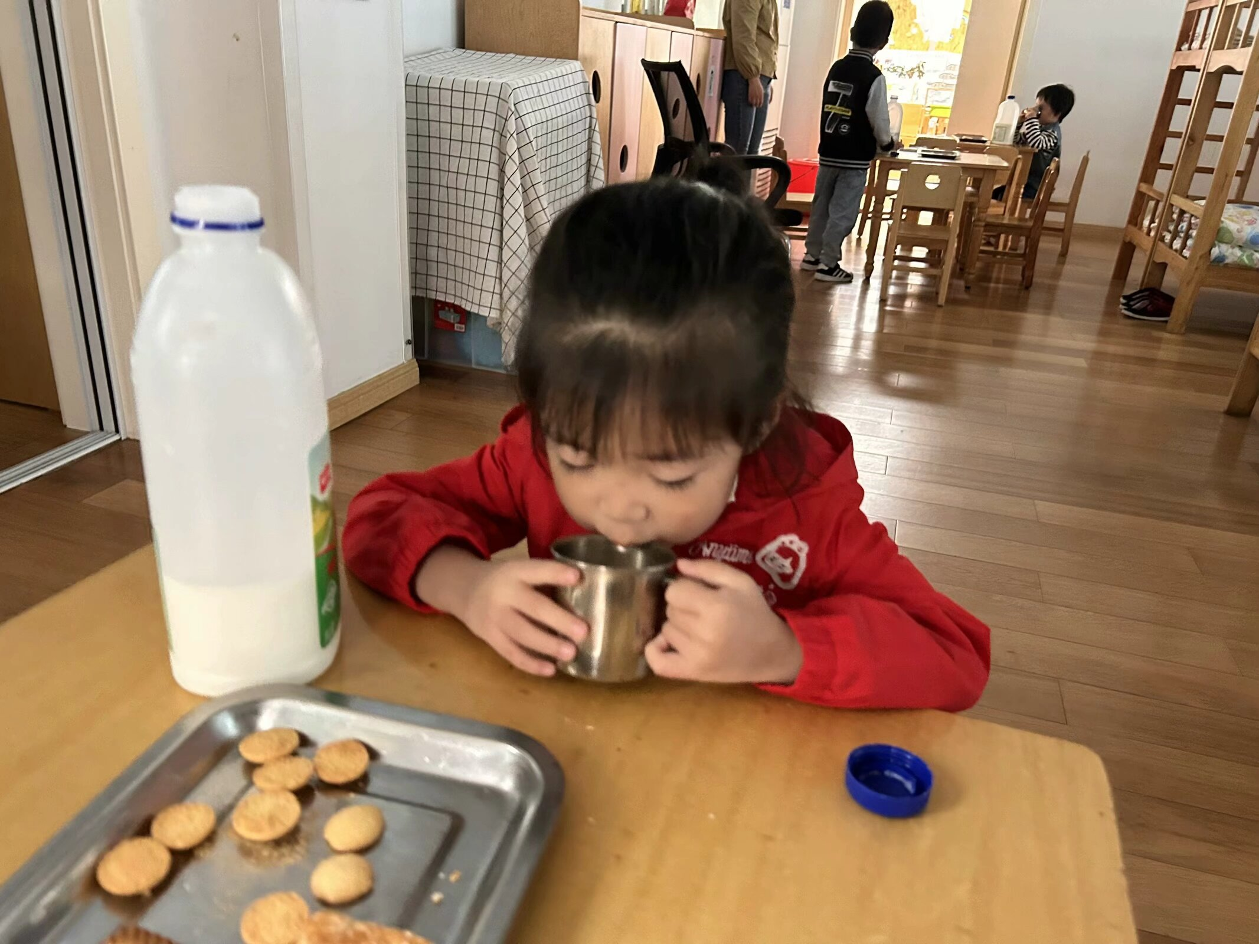 | 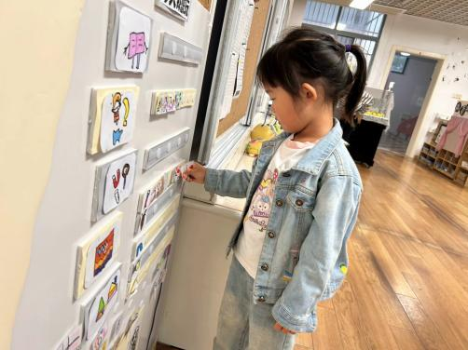
我今天可是第一个来到幼儿园的小朋友，我是第一名，我是小小火车头呢！ | 最喜欢幼儿园里的面包和牛奶了，热乎乎的牛奶搭配软糯糯的面包，可真美味呀！ | 游戏前，我们都要做好计划，看一看区域里的人数，去自己喜欢的地方游戏。
-区域游戏-
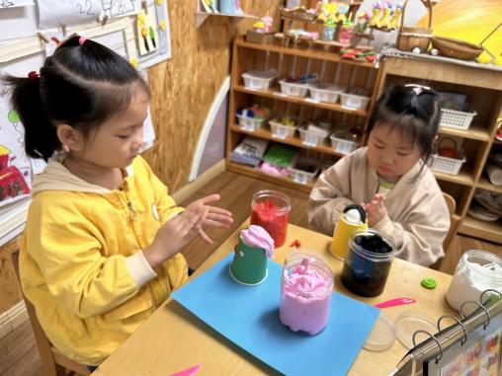 | 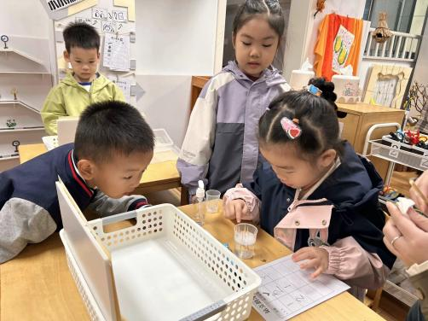 | 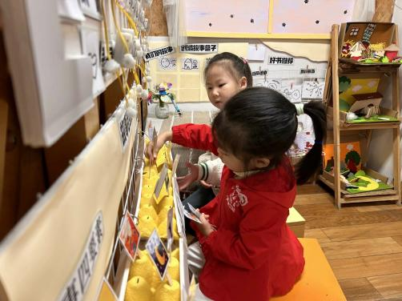
美工区：  艺艺和暖暖今天根据图片，用纸杯和粘土在做纸杯小人呢，她们给小人做了好看的发型呢。 | 科学区：  大家都被星辰的科学小实验吸引了！牙签是怎么站在水里的呢？原来用到了神奇的洗洁精。 | 语言区：  又又和朵朵今天来玩故事盒子了，她们根据卡片的内容编成了好听的故事。
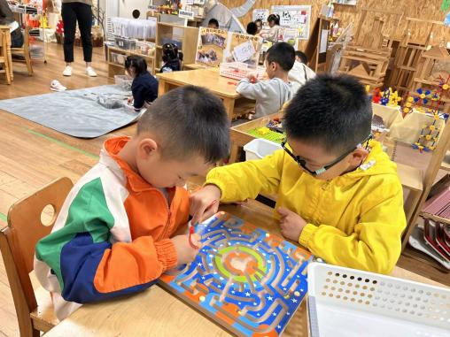 | 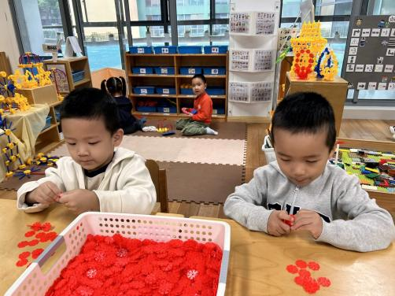 | 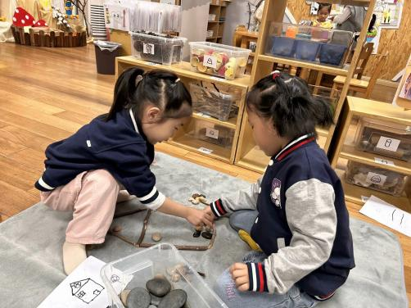
益智区：  益智区总是很热闹，琦琦和旭晨在玩磁力小球，用磁铁的方式给小球走迷宫。 | 桌面建构：  小辰和小树在拼雪花片呢，小树拼了一个小花篮，小辰拼了一个金箍棒。 | 自然材料：  心心和安安画好了设计图，然后选择了树枝和鹅卵石拼了小房子和小马路。
-户外活动-
今天天气很凉爽，我们在跑道区进行游戏，来看看孩子们的运动瞬间吧。
小朋友们累了能主动喝水休息，热了会自己擦汗，有很强的自我服务意识哦！
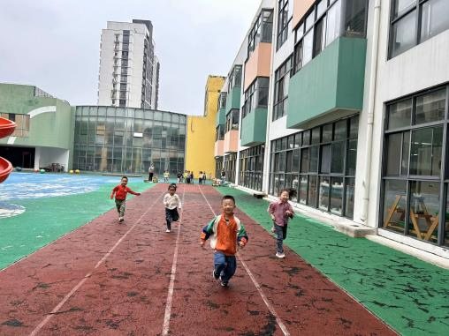 | 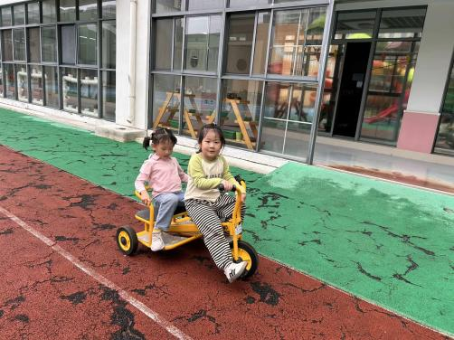 | 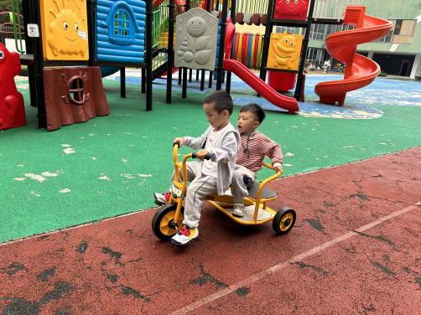
冲呀！我是第一名哦！ | 和好朋友在一起就很快乐呢！ | 我最喜欢和好朋友骑小车了。
-集体活动-
科学：柚子
本次活动是一节观察类的科学活动，重点是引导幼儿运用多种感官来感知柚子的特征。柚子的皮呈黄色或青色，有四层结构：果皮、海绵质、油腺、果肉，根据品种的不同有的有籽有的则没有籽。剥开皮里面的肉是一囊一囊围坐在一起的，果肉大多为呈现为淡黄色、红色。活动中幼儿通过摸一摸、看一看、闻一闻、尝一尝等多通道的方法来感知柚子的特征，并在记录纸上记录下自己的发现。最后采用集体记录形式帮助幼儿整理经验，让幼儿能用语言讲述自己的发现。
孩子们带来了不同种类的柚子，其中带的最多的就是常见的黄皮白肉的柚子。幼儿知道柚子的名称，对于它的特征也有所了解。同时也积累了观察的能力，但是中班幼儿观察后记录方面还比较欠缺。讲述发现时也不够连贯，还需要多多培养。
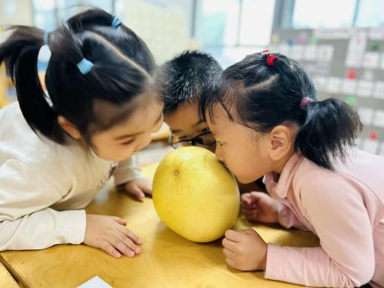 | 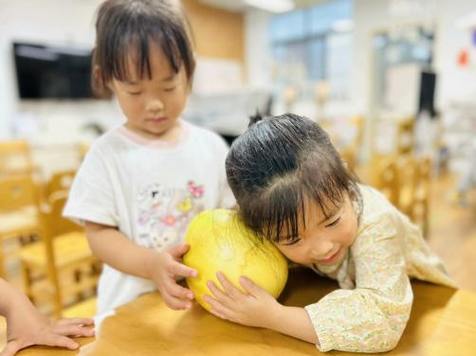 | 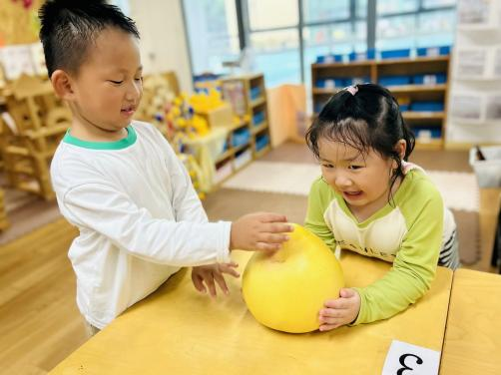
柚子闻起来香香的。 | 我来听听看有什么声音！ | 摸一摸，有点毛毛的呢。
-午餐时光-
今天的午餐是：意大利面、茶树菇木耳老鸭煲。
水果是：哈密瓜、红提。下午的点心是：八宝咸粥。
现在，孩子们已经自己盛饭了，大家都能根据自己的胃口盛饭，吃多少盛多少。
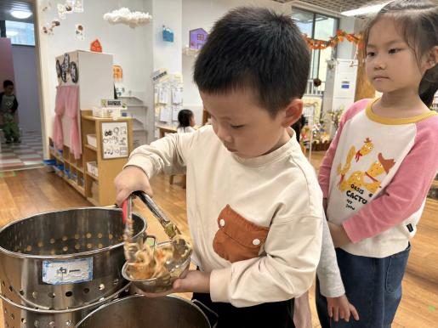 | 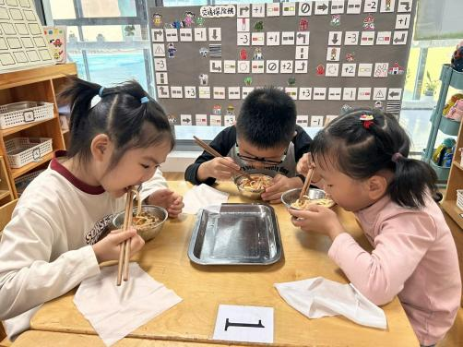 | 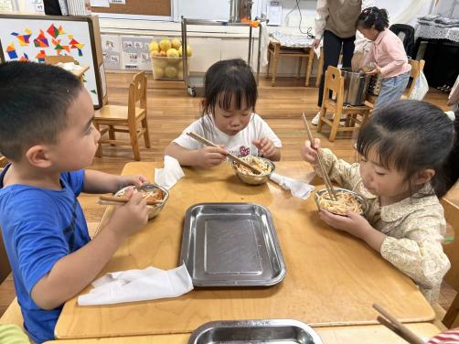
我们自己盛面，动作很标准呢。 | 今天的面可真香呀！真好吃！ | 吃饭时我们也能坐端正哦~
-温馨提示-
1.最近气温有所下降，大家可以给孩子准备一件薄外套，上下学路上穿着。
2.幼儿如需请假，请在当日16:00前在群里告知老师。
- end -
在一起的点滴都值得记录
我们｜中一班｜在一起

